桂财院团发〔2013〕号

关于印发《广西财经学院第七届
“长城杯”大学生投资模拟大赛方案》的通知

各分团委、团工委、团学组织：
为进一步推动2013年基层团组织校园文化活动立项项目的实施，现将《广西财经学院第七届“长城杯”大学生投资模拟大赛方案》印发给你们，请根据方案安排，结合本组织实际情况，认真组织开展相关活动。

附件：广西财经学院第七届“长城杯”大学生投资模拟大赛方案

（此页无正文）

共青团广西财经学院委员会 广西财经学院金融与保险学院

二〇一三年四月二十四日

主题词：校园文化 活动方案 通知
共青团广西财经学院委员会 2013年4月24日印发
（共印25份）
附件：
广西财经学院第七届“长城杯”大学生投资模拟大赛方案

为进一步提高在校大学生金融证券知识的应用能力和分析水平，培养学生的创新精神和实践能力，经研究，现决定举办第七届“长城杯”大学生投资模拟大赛，特制订本方案。

一、竞赛名称
广西财经学院第七届“长城杯”大学生投资模拟大赛

二、组织机构

主办单位：广西财经学院学生工作部（处）

共青团广西财经学院委员会

广西财经学院金融与保险学院

承办单位：广西财经学院金融与保险学院分团委

协办单位：长城证券有限责任公司南宁民族大道证券营业部
广西财经学院投资协会

三、活动规模
活动对象：广西财经学院全体学生
赛制：个人赛

四、活动时间
（一）报名时间：2013年5月2日-2013年5月19日
（二）比赛时间：2013年5月13日-2013年6月7日
（三）讲座时间：2013年5月17日、5月24日

五、活动报名方式
网络报名：通过官方网站（http://mncg.cgws.com/） 报名，报名方式详见附表一。由参赛者自行注册账号及初始密码参赛，T+1日反馈校方T日报名信息。
注：报名注册名为CJXY+学号（例：CJXY123456）。每人仅限使用一个账号，如发现使用多个账号参赛者，成绩作废。

六、活动比赛规则
1、初始资金：每位选手将获得100万元的模拟资金进行模拟操作。
2、交易方式：参赛者自主上机交易，即由组委会设定模拟系统，参赛者凭组委会提供的帐户密码进入模拟系统进行买卖交易。
3、交易品种：大赛过程中只能交易沪深A股、封闭式基金，其他品种及新股申购无效。
4、交易单位：买入股票或基金，申报数量应当为100股(份)或其整数倍，A股的申报价格最小变动单位为0.01元人民币。封闭式基金的申报价格最小变动单位为0.001元人民币。
5、交易委托 ：系统委托撮合成交的时间为每交易日上午9：30 至11：30，下午13：00至15：00；其他时间系统不接受委托挂单。同时，模拟交易系统时间与交易所时间可能存在微小差异，以模拟交易系统时间为准。
6、交易费用：按照实际成交情况收取成交金额千分之三的手续费。
7、成交规则：用户下单后，模拟交易系统撮合是以真实行情的成交价为依据,当行情价格满足委托价格时立即成交；模拟交易系统撮合时不考虑成交量等因素。所有股票均不支持当天买入当天卖出；新股上市当天不能买卖。
买入股票时：如该只股票下单前已涨停，且至收盘未打开涨停板，该委托不成交。
卖出股票时：如该只股票下单前已跌停，且至收盘未打开跌停板，该委托不成交。
成交情况以模拟交易系统撮合结果为准，请选手及时查询并确认委托是否成交，以免影响后续操作。
8、成绩公告：每周五收盘后，系统按所有参赛选手周四总资产收益率状况进行排序，当天16：00前官方微博公布当周排序。
9、资产排序：参赛者成绩按总资产实时排序。
10、股票停牌：投资者买入的股票出现停牌且在比赛结束日仍未复牌，则以停牌前一日的收盘价作为计算收益的价格参考。
11、有效排名：
①买卖5支以上不同股票，包含5支，不满5支不记入排名
②2013年5月17日帐户总资产参与排名
③收益率为正，参与排名
（注：本次大赛规则由长城证券有限责任公司南宁民族大道证券营业部制定并具有解释权，为剔除运气因素，比赛结束后由赞助方从排名前15名中选出一次购买单只股票所用资金不超过总资产的30%的10名选手。参赛者所填写的个人信息必须真实，以便于最终评奖，在合法情况下，得奖者须同意主办及协办单位使用其比赛时信息数据的权利）。

七、活动奖项设置
按排名共设：
一等奖1名：1500元等价值礼品+荣誉证书+公司实习机会
二等奖3名：300元等价值礼品+荣誉证书+公司实习机会
三等奖6名：100元等价值礼品+荣誉证书+公司实习机会
优秀奖诺干名（按参赛人数的20%颁发）：荣誉证书+公司实习机会
最佳活动组织奖1名：300元奖励
（备注：最佳活动组织奖为报名参赛率与微博参与率最高的班级，两项比分取加权平均值）。

八、活动组织机构
明秀校区：金融与保险学院307办公室（3号办公楼306室）。联系人庞茂杏,电话15296576443。
相思湖校区：金融与保险学院办公室（大学生活动中心二楼）。联系人庞茂杏,电话15296576443。
防城港校区：防城港校区辅导员办公室。联系人庞茂杏,电话15296576443。
附录：
模拟炒股大赛报名流程
1.参赛者请登陆：http://mncg.cgws.com/，点击炒股大赛-比赛列表-“ ‘长城杯’暨广西财经学院第七届大学生投资模拟大赛”
2.继续点击“登陆”
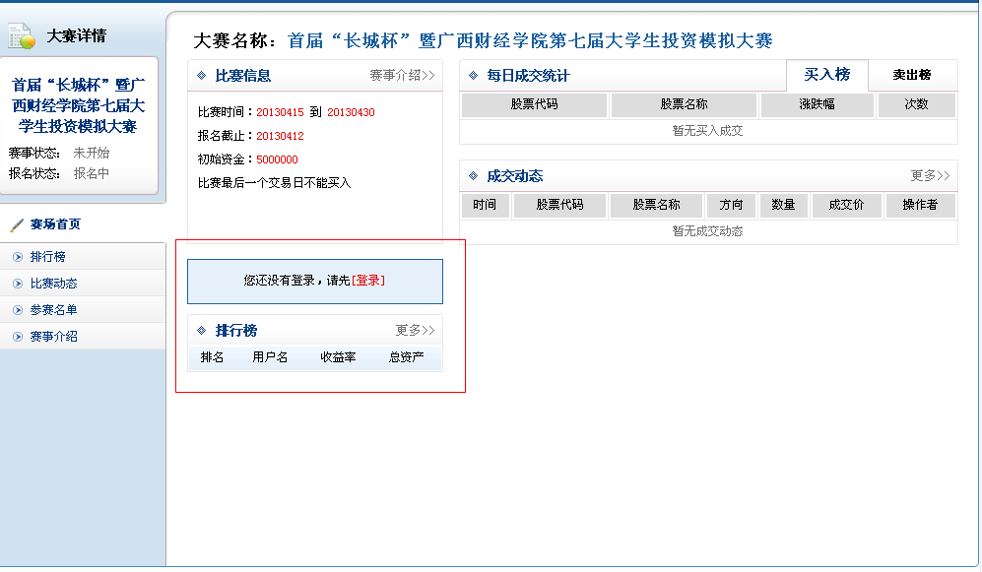
3.完成注册流程
登录方式选择用户名
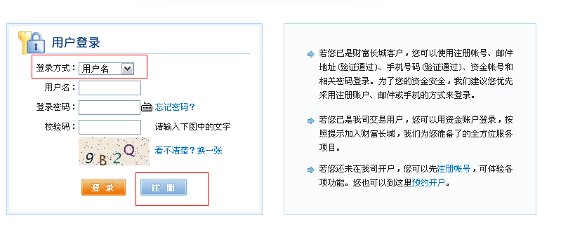
继续完成注册，用户名为CJXY+学号（例：CJXY123456）
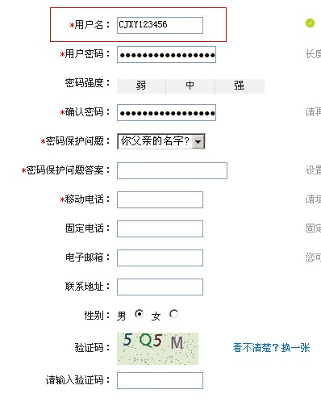
4.回到大赛首页http://mncg.cgws.com/，点击“首届“长城杯”暨广西财经学院第七届大学生投资模拟大赛”登陆所注册的账号，点击“报名“
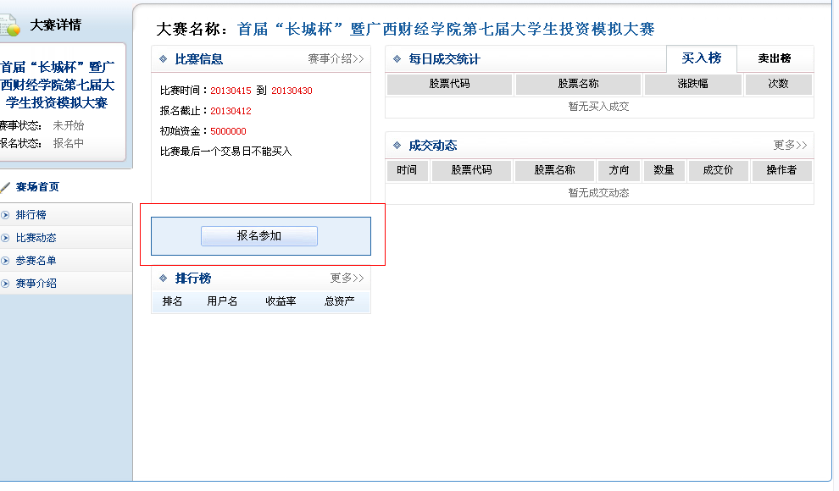
5.真实填写报名信息
请完整填写真实信息。
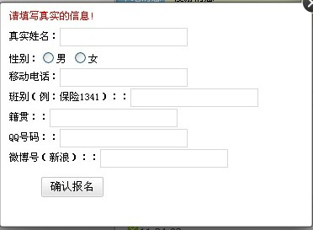
6.填写完成后，管理员将在T+1日确认报名信息，通过审核后准予参赛。

